**BÀI THỰC HÀNH 5: MOM**

**1. Cài đặt và cấu hình máy**

- Đầu tiên phải đảm bảo 3 máy phải tắt tường lửa và kết nối cùng một mạng

***1.1. Cài đặt và cấu hình activemq***

- Vào trình duyệt gõ: <https://activemq.apache.org/components/classic/> và tải activemq về

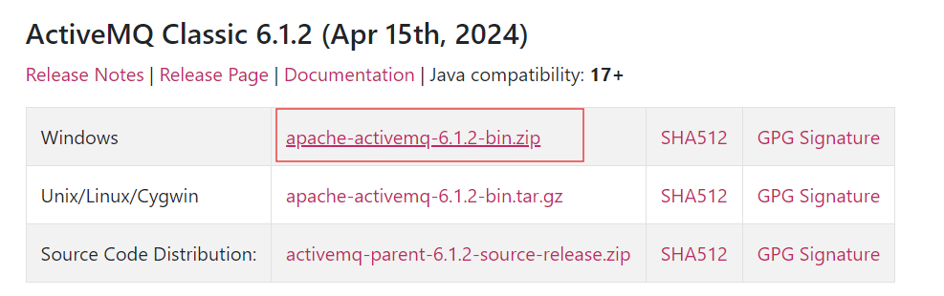

- Sau đó giải nén ta được

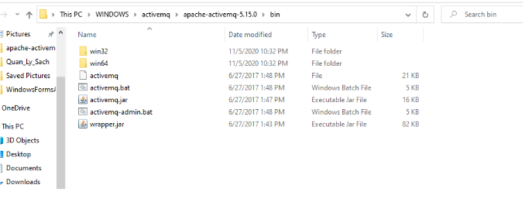

- Tiếp theo cài đặt biến môi trường cho activemq bằng cách lấy đường dẫn: C:\apache-activemq-6.1.2\bin\win64

- Mở Edit the System enviroment variable

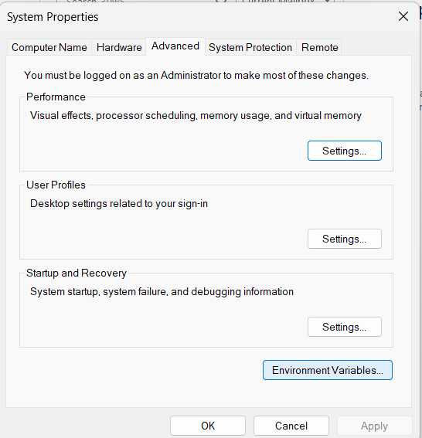

- Mở Enviroment Variable, chọn Path

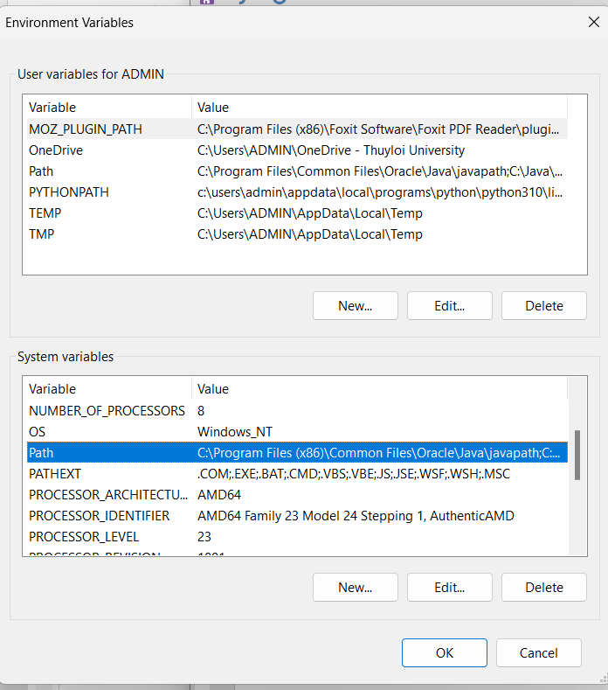

- Sau đó chọn Edit, chọn New và paste đường dẫn C:\apache-activemq-6.1.2\bin\win64 vào

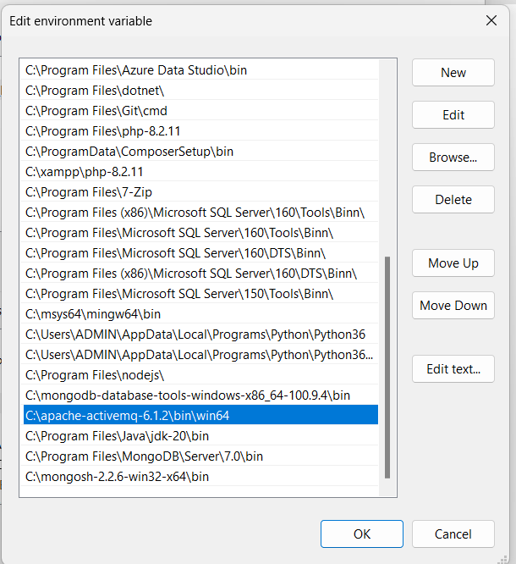

- Nhấn ok để hoàn tất

- Sau đó mở cmd và dùng lệnh cd C:\apache-activemq-6.1.2\bin\win64 để di chuyển tới thư mục chứa activemq

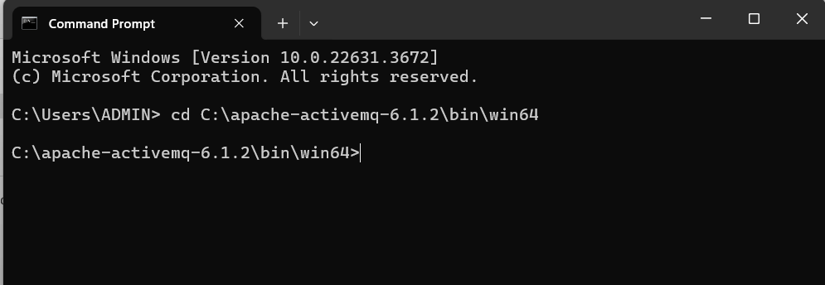

- gõ activemq.bat

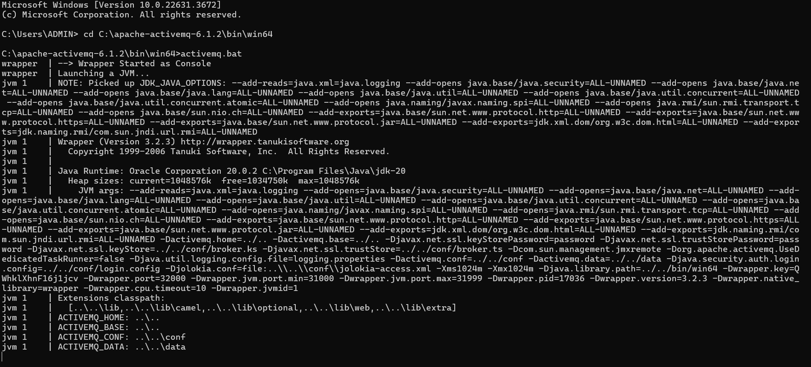

- Vào trình duyệt gõ localhost:8161/admin/

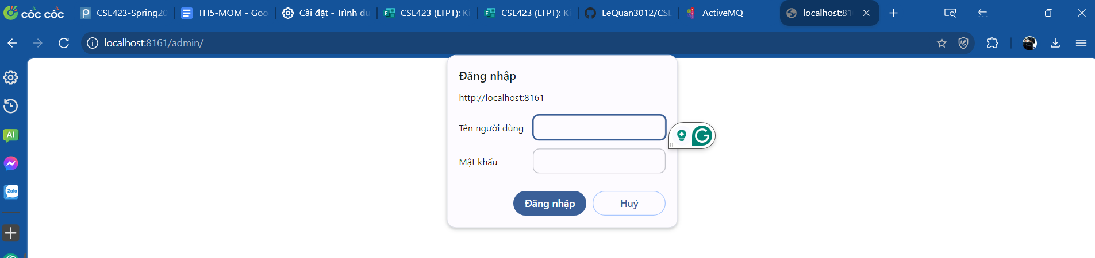

- Tên người dùng: admin, pass: admin

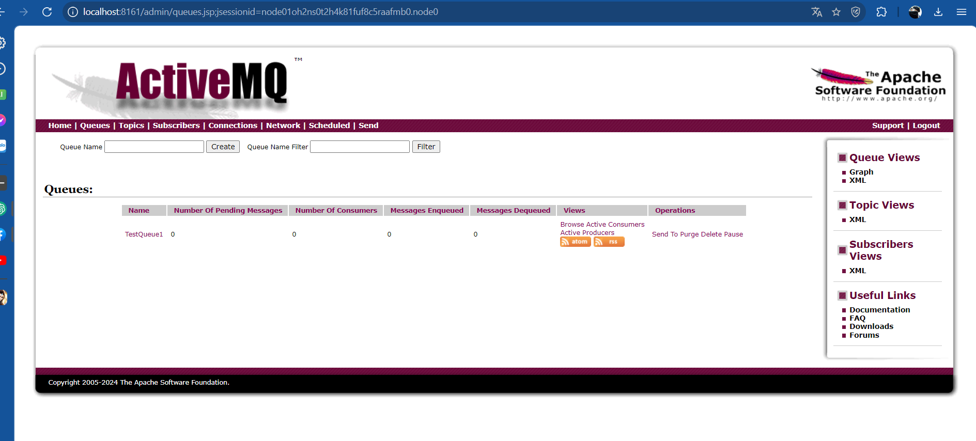

***1.2. Tạo Producer***

- Tiếp theo tạo project cho Producer, trong code mình để project ActiveMQ_Grade

- Mở bulid.gradle.kts, gõ và sau đó Gradle về

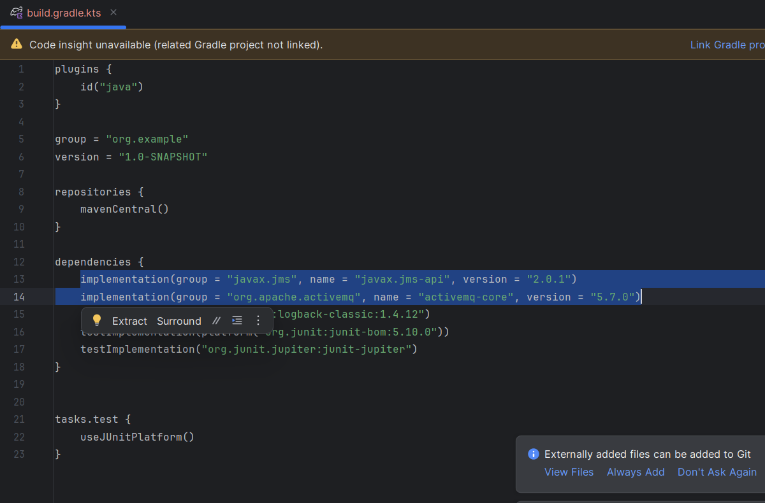

- Trong main của ActiveMQ_Gradle

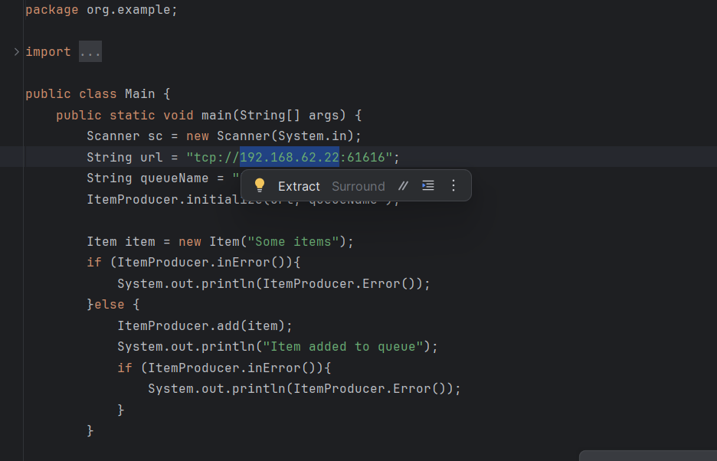

- Trong String url lấy địa chỉ của máy chạy activemq

***1.3. Tạo Consumer***

- Tiếp tục tạo project cho Consumer, trong code tên project mình để Consumer

- Mở bulid.gradle.kts, gõ và sau đó Gradle về



- Trong main của Consumer địa chỉ IP của String url chính là địa chỉ IP máy chạy activemq

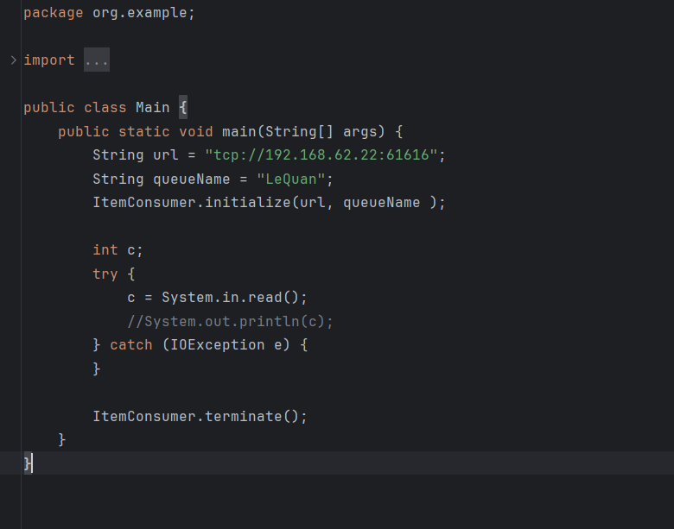

**2. Chạy code**

***2.1. Chạy Producer***

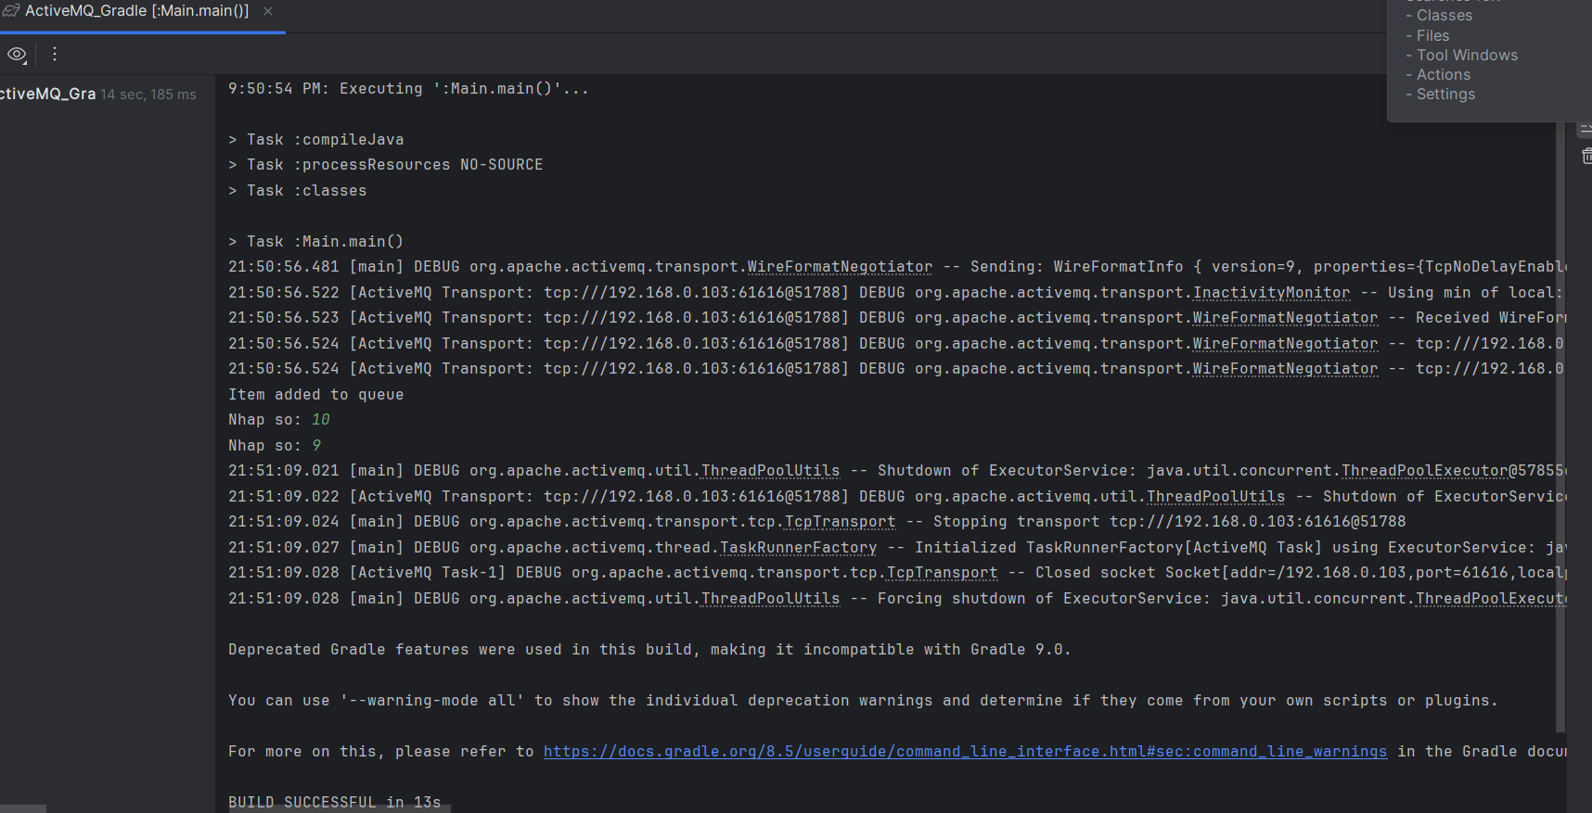

***2.2. Máy chạy activemq sẽ nhận được***

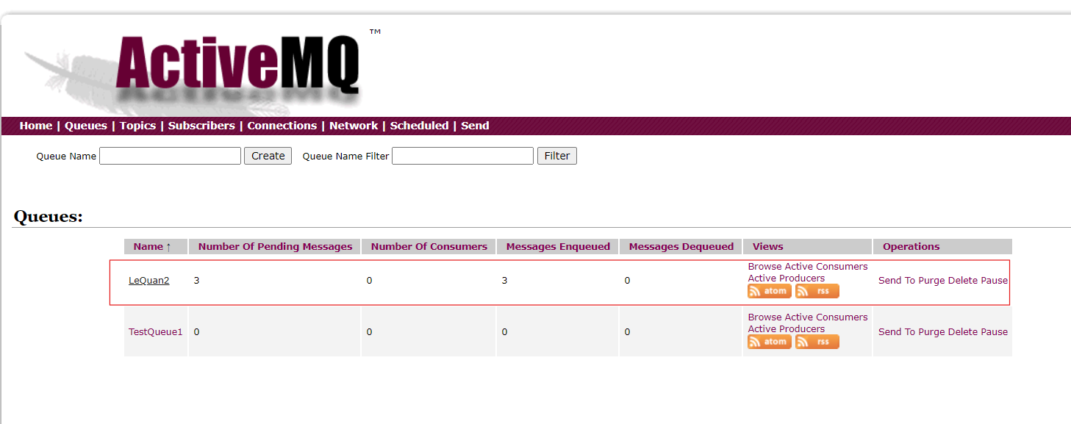

***2.3. Máy chạy consumer sẽ nhận được***

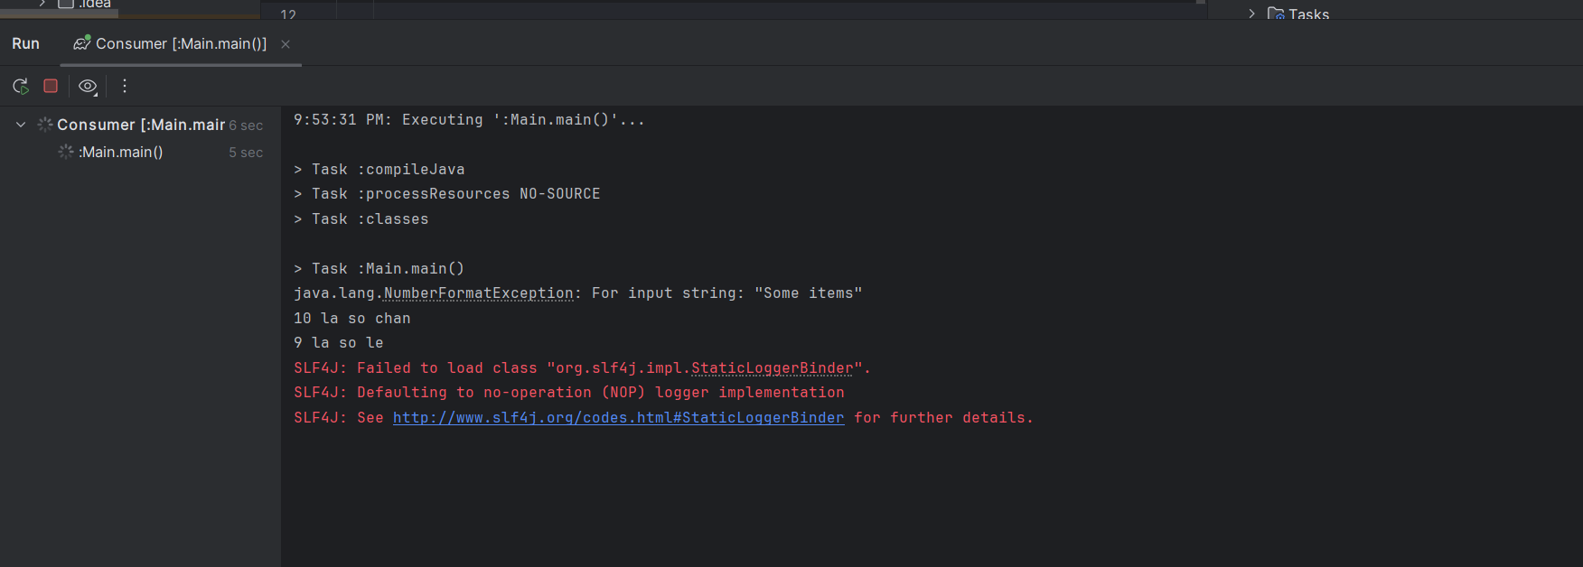

**--THE END--**